Маршрут урока
«На пороге Светлой Пасхи»»
- Этап 1. Территория монастыря.
- Этап 2. Трапезная. Общий зал.
- Этап 3. Трапезная. Кухня.

Этап 1. Территория монастыря

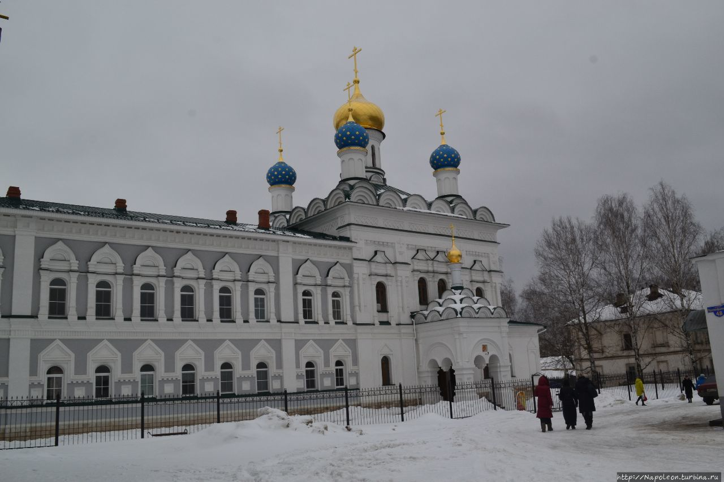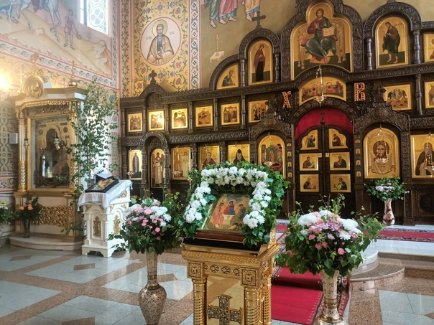

Этап 2. Трапезная. Общий зал. 3. Этап 3. Трапезная. Кухня.

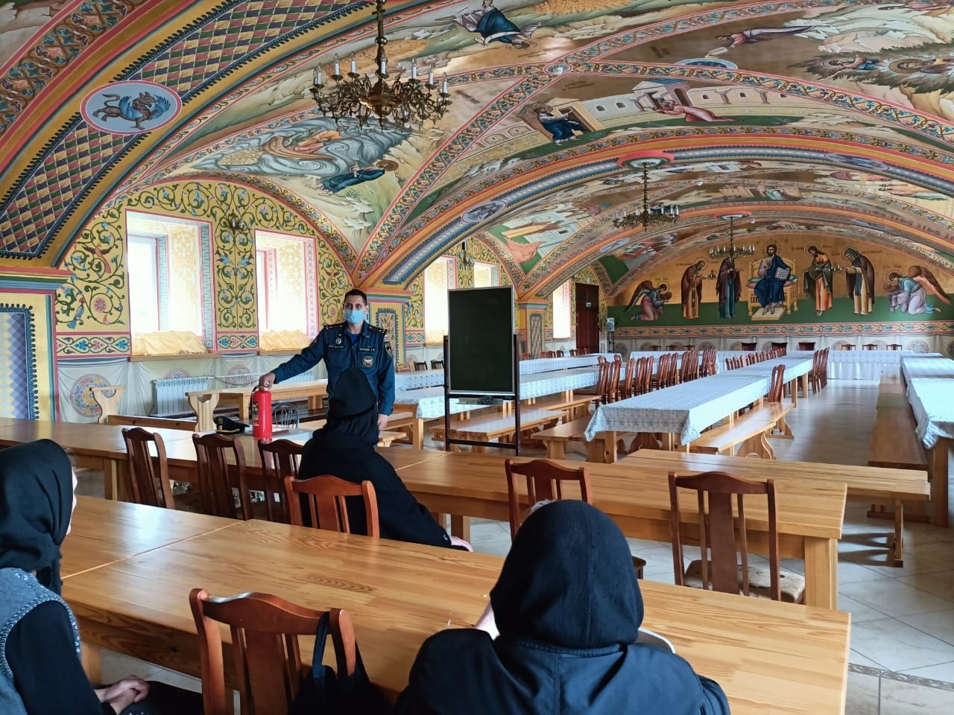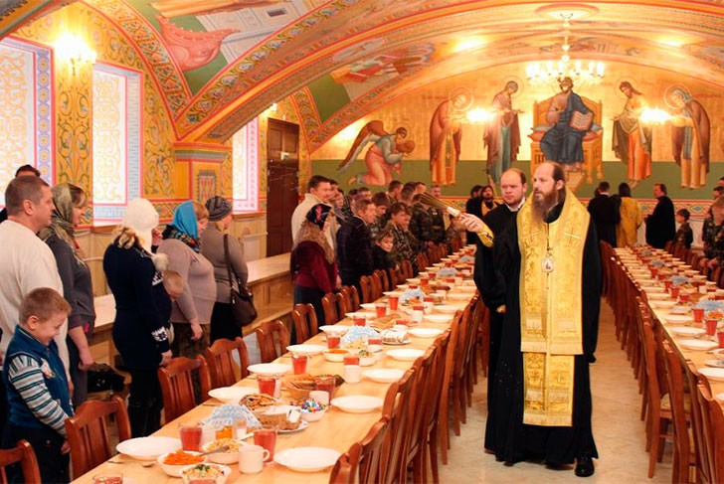

Территория монастыря.
1 этап
2 этап

Трапезная. Общий зал

Трапезная. Кухня
3 этап

